附件1.供应商入库申请表
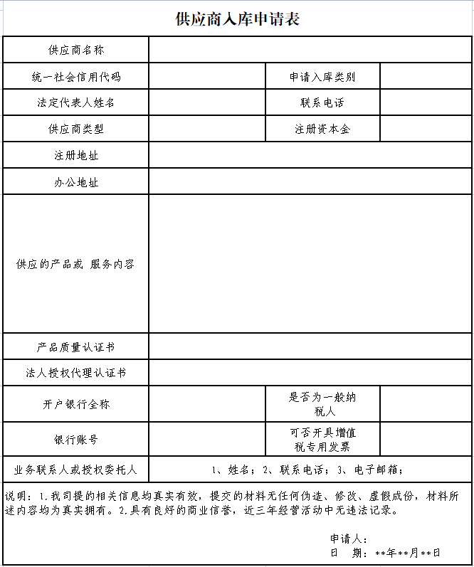

附件2：法人授权委托书格式

法人授权委托书

*****单位：
本人系 （公司全称） 法人代表，兹授权 (授权代表姓名)为授权代表,参加贵处组织的“ 市文旅集团营销中心商品供应商征集入库 ”项目活动,全权代表我方处理报价活动及签约的一切事宜。

法人代表签字：
报价人全称（公章）：
日期： 年 月 日
附：
授权人姓名：
身份证号码：
联系电话：

说明：
1、如法定代表人参加报价的，报价文件中不需提供法定代表人授权委托书，但必须提供法定代表人身份证复印件。
2、如委托代理人参加报价的，报价文件中必须提供法定代表人授权委托书，法定代表人和委托代理人的身份证复印件。（授权委托书原件在递交材料时随身携带）
附件3：
供应商诚信承诺书
为构建诚信经营、公平竞争的市场环境，加强质量诚信体系建设，切实保证产品质量，维护消费者的合法权益，推动建设“质量强国”，本企业郑重承诺：
一、牢固树立“质量第一”的思想，不断增强质量意识和社会责任意识，保证和提高产品质量，落实企业质量主体责任，满足人们群众对高质量产品的期待和需求，增强人民群众的消费信心。
二、严格遵守《中华人民共和国民法典》、《中华人民共和国产品质量法》等法律法规，严格执行产品标准，不制假、不售假，杜绝虚假宣传，坚决抵制假冒伪劣、欺诈消费者等失信违法行为，不侵害其他企业合法权益。
三、保证所供应商品符合国家规定的质量标准，保证产品新鲜，如出现商品质量问题，由我方负责全部责任，并无条件退换货及承担相应的赔偿。由此给贵司造成的法律责任、商誉损失、经济损失等一切损失概由我方负责。
四、建立质量安全事故主动报告制度，严格落实质量安全责任追究制度，完善产品质量追溯体系，及时解决消费者的质量投诉，自觉履行产品质量召回、“三包”等产品质量责任和义务。
本单位严格履行以上承诺。如有违反，愿意承担相应的法律责任，接受将失信违法行为纳入不良信用记录并向社会公开。

承诺单位（盖章）：
法定代表人（签字）：
日 期：**年**月**日

附件4：商品报价表

序号 | 商品名称 | 规格 | 单位 | 供价（含税） | 图片
1

